Tabel awal

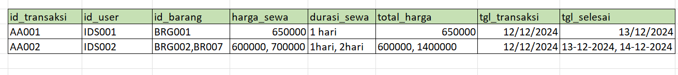

Tabel 1NF

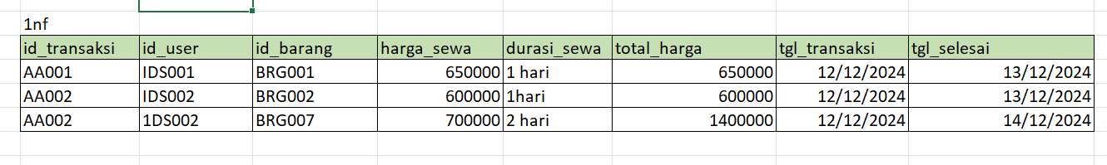

Tabel 2NF

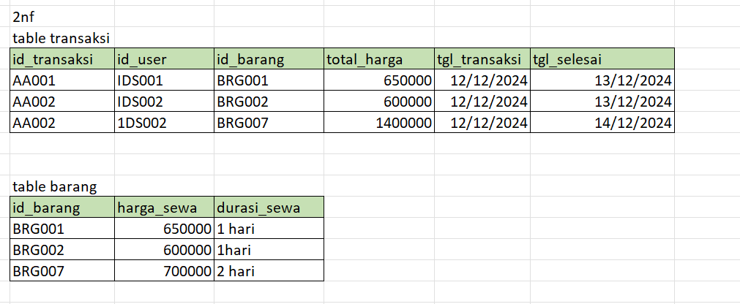

Tabel 3NF

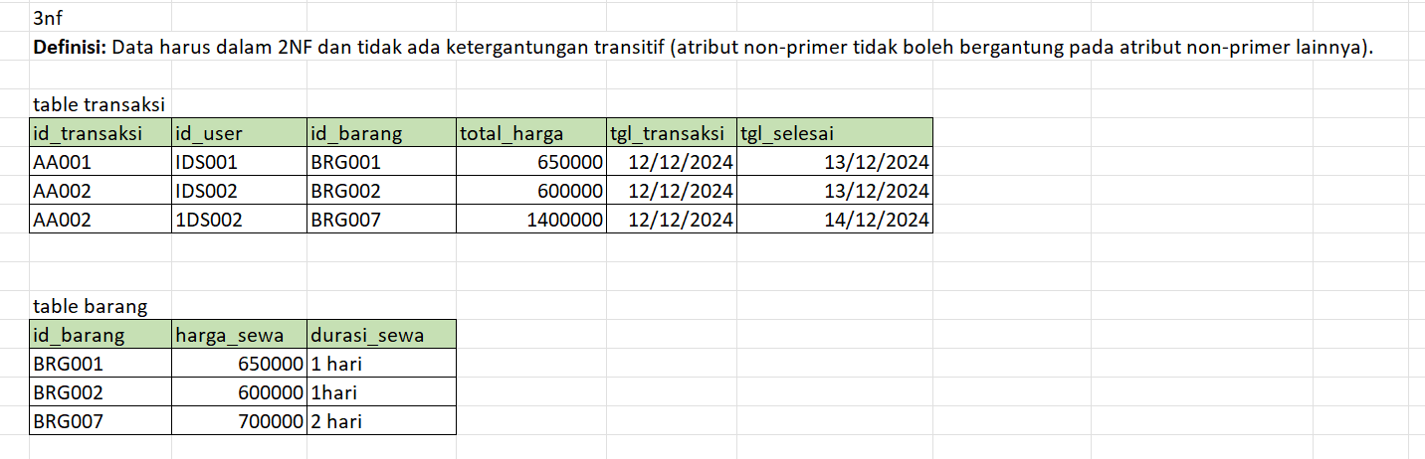

**3NF (Third Normal Form)**

**Definisi:** Data harus dalam 2NF dan tidak ada ketergantungan transitif (atribut non-primer tidak boleh bergantung pada atribut non-primer lainnya).

**Masalah di tabel:**

* Tidak ada ketergantungan transitif, sehingga data sudah memenuhi 3NF.

**2. ERD**

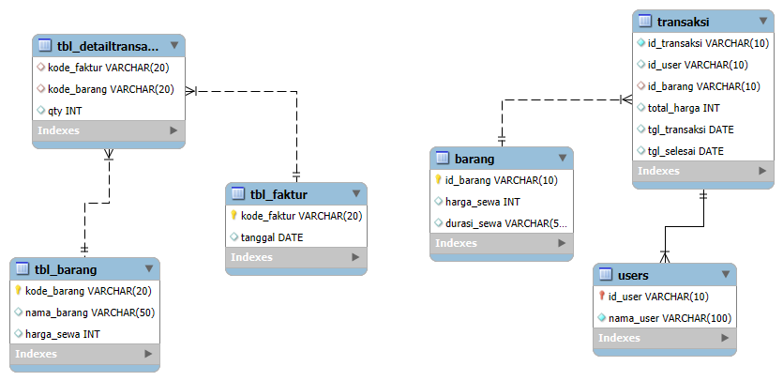

**3. Query SQL untuk Kasus Bisnis**

3.1 Kasus JOIN

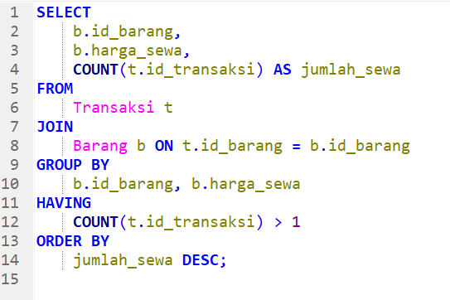

3.2 subquery

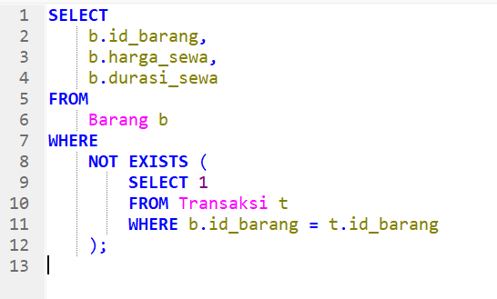

**4. Implementasi Database Objects**

**4.1 view**

**View untuk Menampilkan Transaksi Lengkap:**

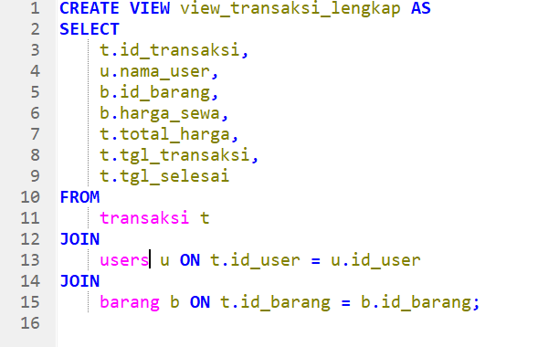

4.2 **Stored Procedure**

**Procedure untuk Menambahkan Transaksi Baru:**

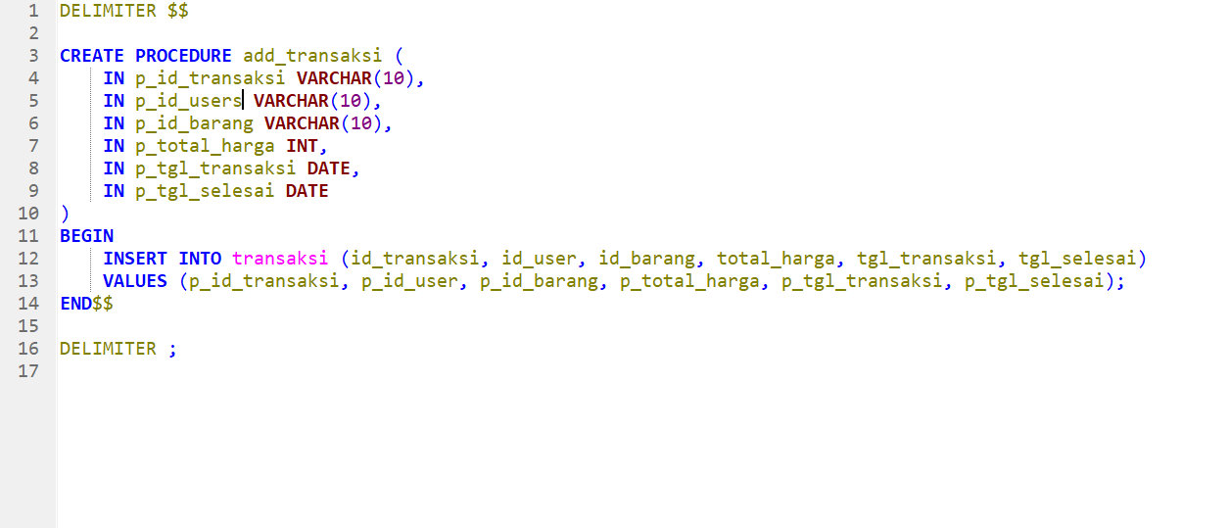

4.3 **Function untuk Menghitung Total Pendapatan:**

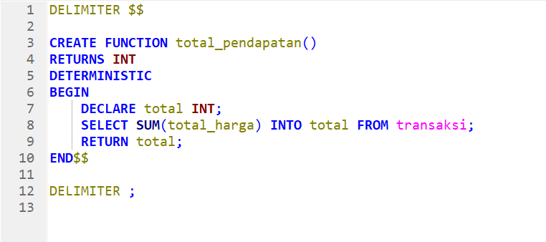

**4. Kesimpulan**

* Database objects seperti **View**, **Procedure**, **Function** membantu menyederhanakan pengelolaan data dan meningkatkan otomatisasi.
* Query SQL dirancang untuk mendukung berbagai kebutuhan bisnis, seperti menampilkan data transaksi lengkap, menghitung total pengeluaran, dan mengotomatisasi pembersihan data lama.

Jika Anda memiliki kebutuhan tambahan, database dapat diperluas atau disesuaikan lebih lanjut.